**Информация к проекту решения:**

**1.4. Заявитель: ООО «Виакон Комфорт»**

**Земельные участки:**

кадастровый номер **54:35:032971:12** площадь 0,1975 га

кадастровый номер **54:35:032971:7** площадь 0, 1694 га

кадастровый номер **54:35:000000:27368** площадь 0,0903 га

местоположение: **Заельцовский район**, ул. Овражная.

**Зонирование:** зона делового, общественного и коммерческого назначения (ОД-1), подзона делового, общественного и коммерческого назначения с объектами различной плотности жилой застройки (ОД-1.1).

**Заявленные требования:** *в части уменьшения минимального отступа* ***с 3м до 0м***

*для ЗУ с кн* ***54:35:032971:12*** *со стороны ЗУ с кн 54:35:032971:7 и 54:35:000000:27368*

*для ЗУ с кн* ***54:35:032971:7*** *со стороны ЗУ с кн 54:35:032971:12 и 54:35:000000:27368*

*для ЗУ с кн* ***54:35:000000:27368*** *со стороны ЗУ с кн 54:35:032971:7 и 54:35:032971:12*

**Обоснование согласно заявлению:** *в связи с тем, что конфигурация и рельеф земельного участка являются неблагоприятными для застройки.*

**Планируется: строительство многоэтажного многоквартирного жилого дома со встроенно-пристроенными помещениями общественного назначения и подземной автостоянкой (11 эт).**

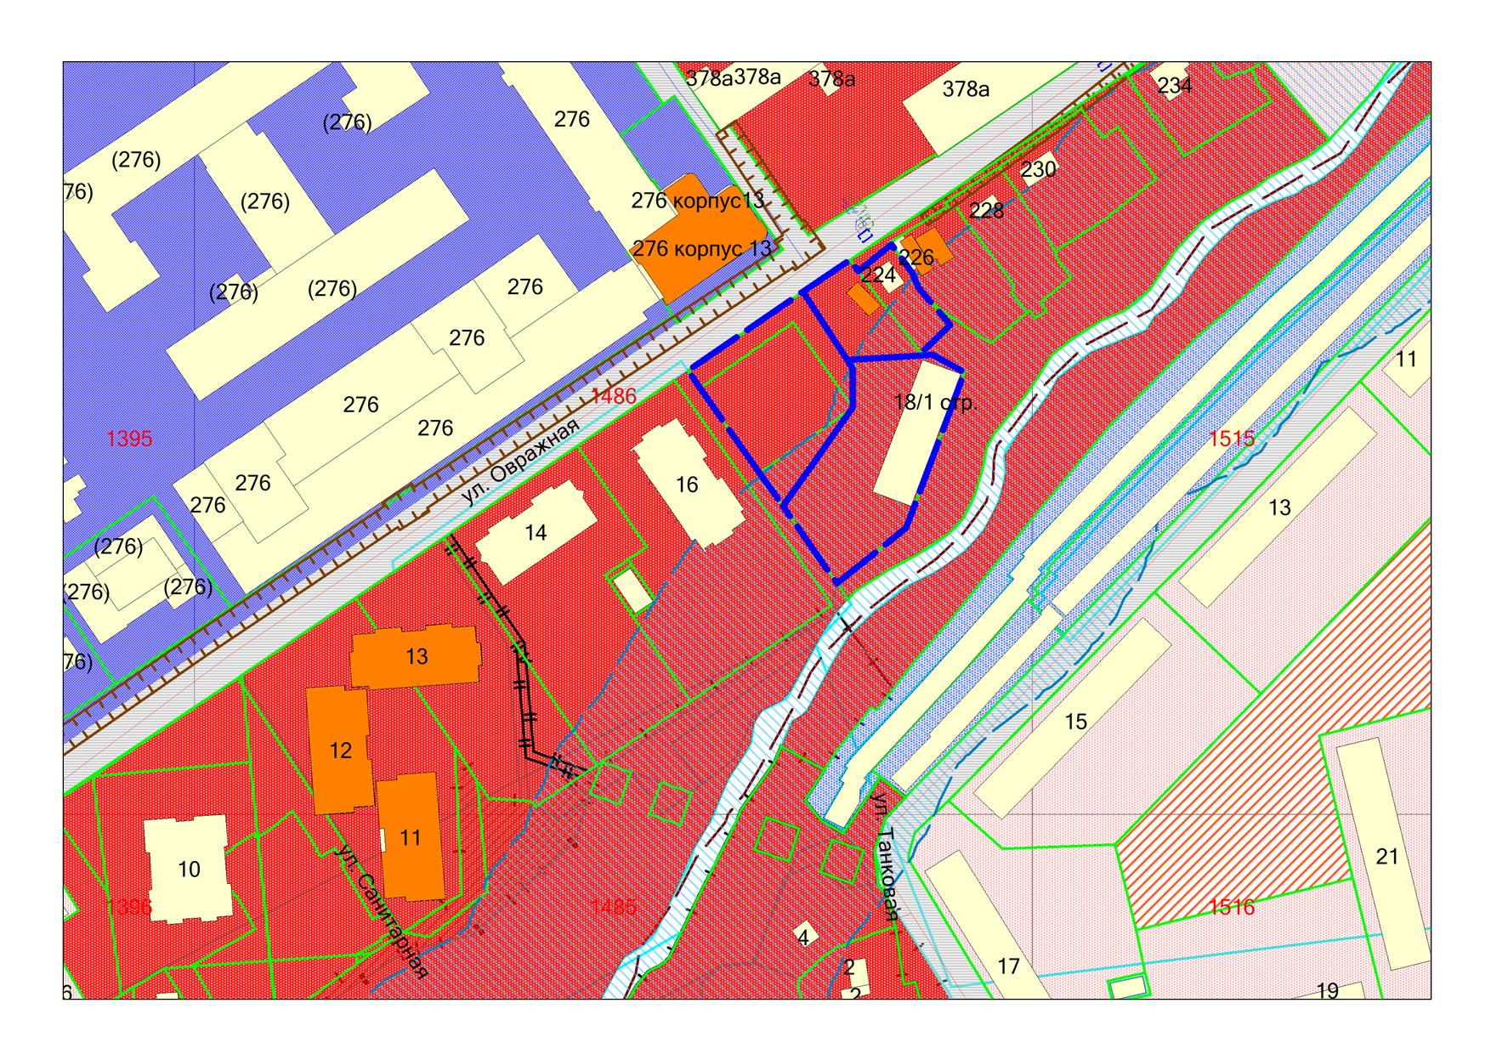

***0м***

***0м***

**54:35:000000:27368**

**54:35:032971:7**

**ОД-1.1**

**54:35:032971:12**